SKOKICA

Primeš se za stol ali mizo. Sonožno skačeš, dokler zmoreš, čim hitreje, ponoviš večkrat.

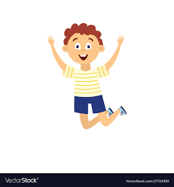

POŠASTI

Obnašaj se kot grozljiva pošast.

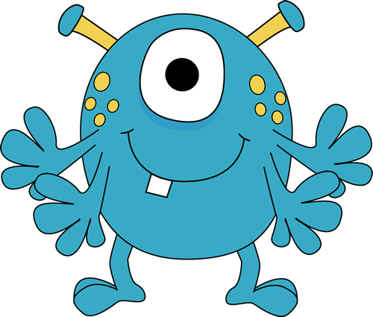

NAREDI PICO

S pantomimo prikazuj, kako pripravljaš pico.



POČEPI

Naredi 10 počepov.

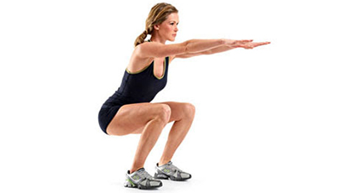

ROBOTI

Premikaj se kot roboti.

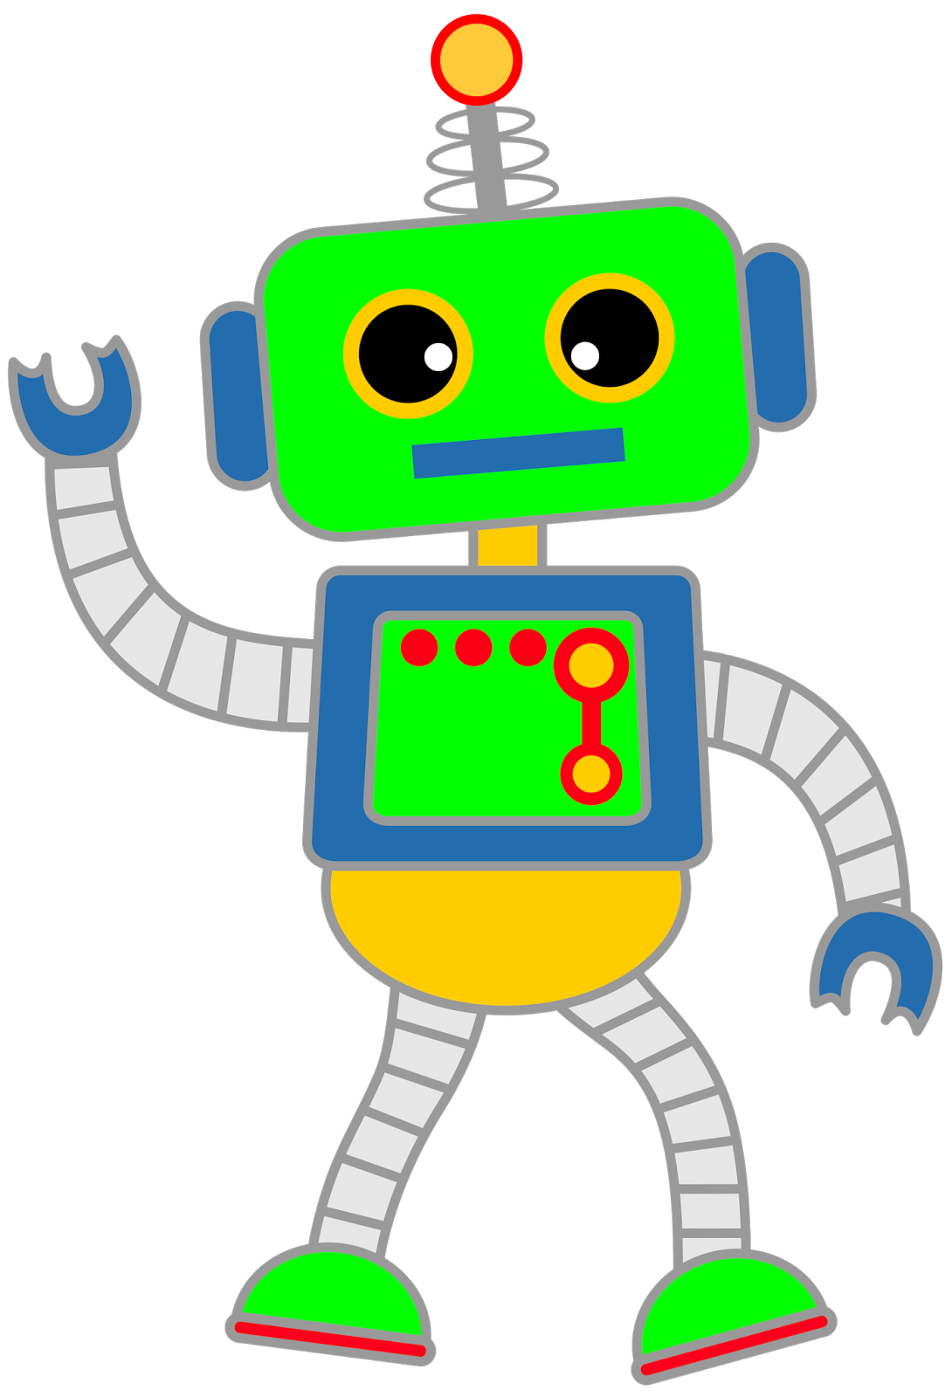

RIBICE

Plavaj kot ribica.

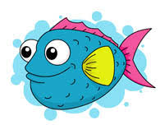

DIHAJ

10x globoko vdihni in izdihni.



HELIKOPTER

Roke so v odročenju. Se vrtiš kot helikopter – malo v eno, malo v drugo smer.

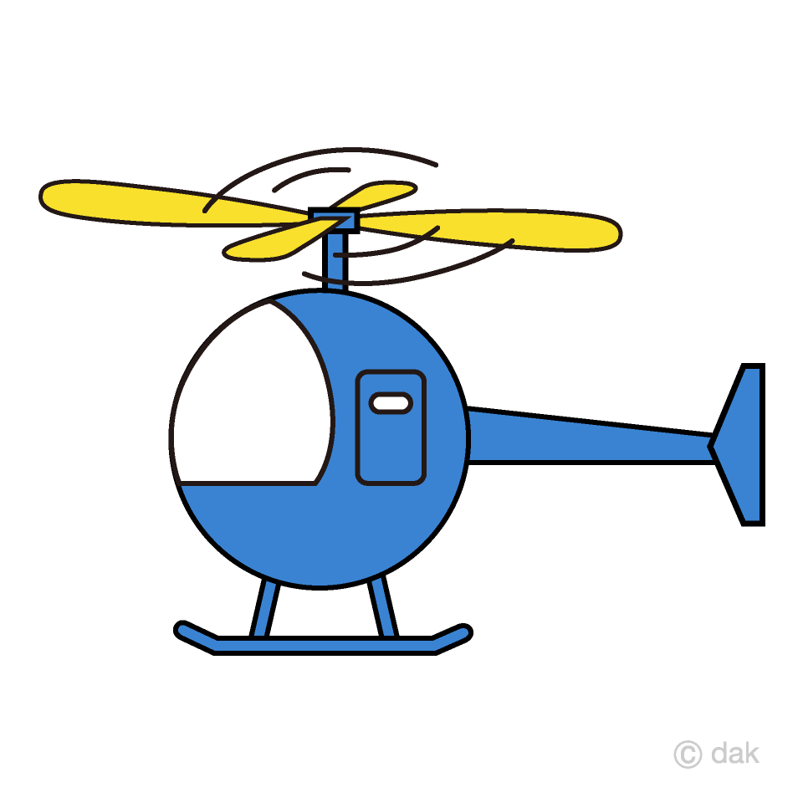

PRSTNA VAJA

Vrtiš palca, nato kazalca, sredinca, prstanca, mezinca.

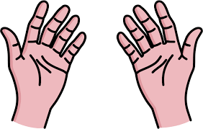

DOJENČEK

Predstavljaj si, da si dojenček – brcaj z nogami in rokami.

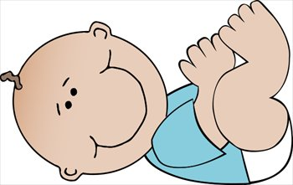

DIRIGENT

Prisluhni glasbi in postani dirigent (pazi na ritem).



TELOVADBA

- Stegni roke, upogni dlani,

- zaokroži s prsti,

- stresi telo.

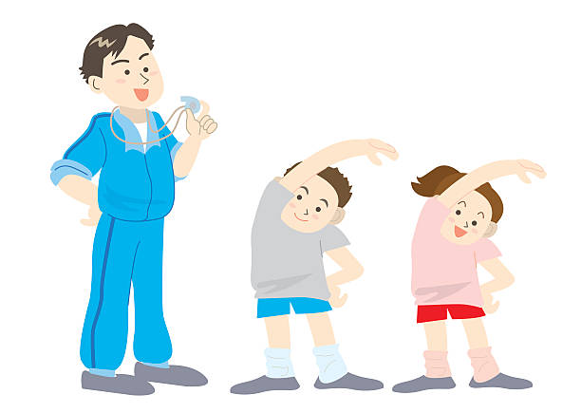

DVIGOVANJE STOLA

Stol prestavljaš na vse možne načine – pred sabo, za sabo, na levo, desno…

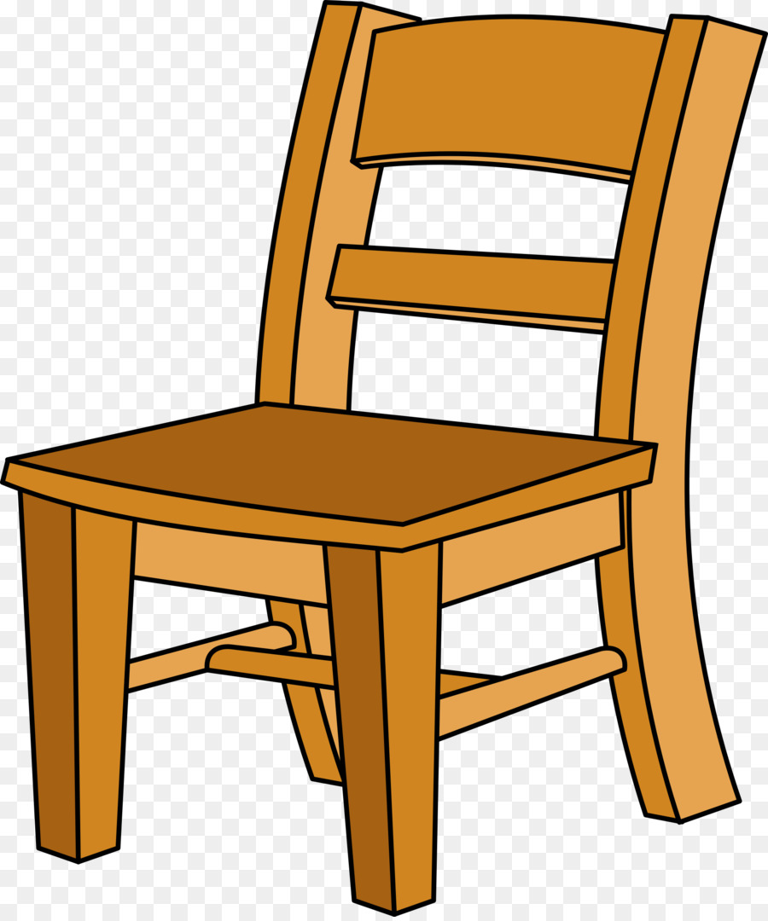

PENEČA LIMONADA

Telo je steklenica, streseš limonado, čutiš mehurčke… Ponoviš večkrat.

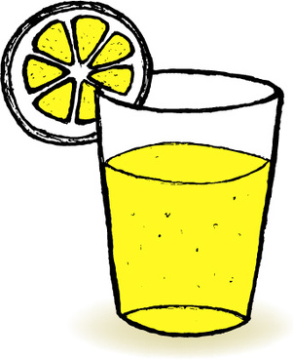

POČITEK

Sedi na tla in si predstavljaj, da si na plaži, sonce te greje, morje valovi…



ŽIVALSKI VRT

Ob glasbi se premikaj kot žival.

